1.6.2 清税申报（税务注销办理）——413

一、业务概述
市场主体终止经营活动退出市场前，须先向主管税务机关进行清税申报，办理税务注销。税务注销办理分为简易注销和普通注销流程（包含即办注销、一般注销）。

二、办理流程
简易注销：系统自动办结；
普通注销（即办注销）：即时办结；
普通注销（一般注销）：小规模纳税人5个工作日；一般纳税人10个工作日内办结。

三、视频讲解
网址：
https://cdn.jiangsu.chinatax.gov.cn/etax/u/nsrxt/www/202407/23111430bur6.mp4
https://cdn.jiangsu.chinatax.gov.cn/etax/u/nsrxt/www/202407/23111147kk0b.mp4

四、功能路径
1.【我要办税】-【综合信息报告】-【状态信息报告】-【清税申报（税务注销办理）】。
2.通过消息提醒提供的链接跳转进入。
3.通过首页搜索栏输入关键字查找。

五、操作步骤

1.登录电子税务局，点击【我要办税】-【状态信息报告】-【清税申报（税务注销办理）】功能菜单。
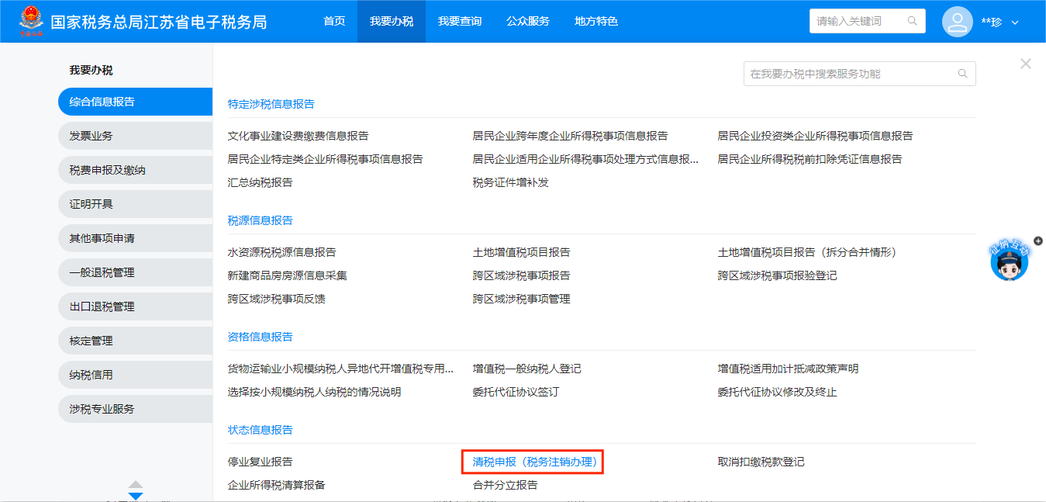

2.跳转至清税申报（税务注销办理）界面，展示注销原因。

（1）非跨区财产税主体登记纳税人，展示所有注销原因。
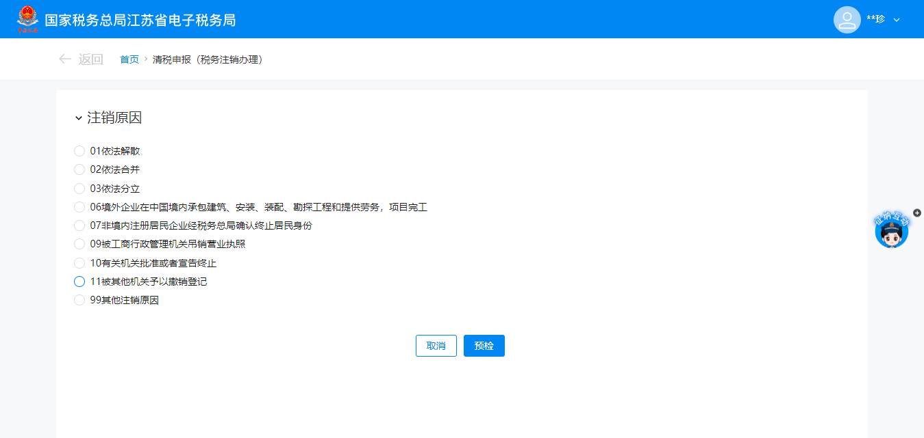

（2）跨区财产税主体登记纳税人，则仅展示跨区财产税主体可适用的注销原因。
注销原因展示：
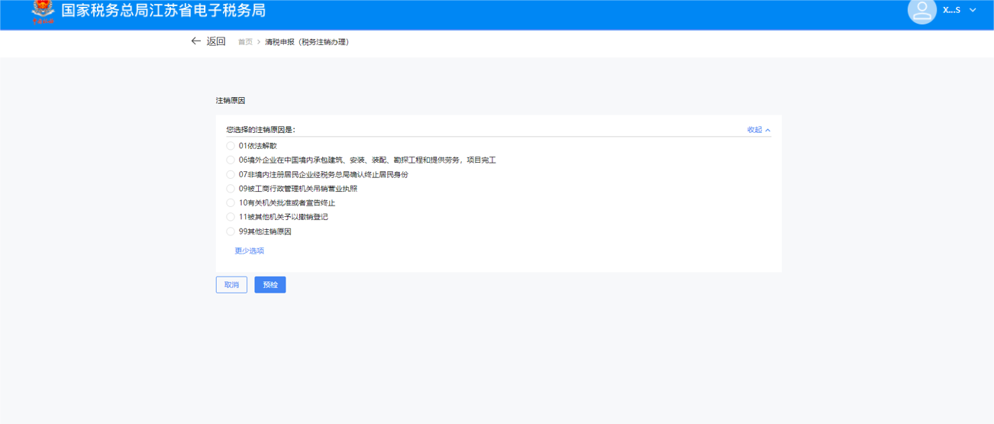

3.选择注销原因。

（1）注销原因为【01依法解散】、【06境外企业在中国境内承包建筑、安装、装配、勘探工程和提供劳务，项目完工】、【07非境内注册居民企业经税务总局确认终止居民身份】、【09被工商行政管理机关吊销营业执照】、【11被其他机关予以撤销登记】、【99其他注销原因】时。点击【预检】。
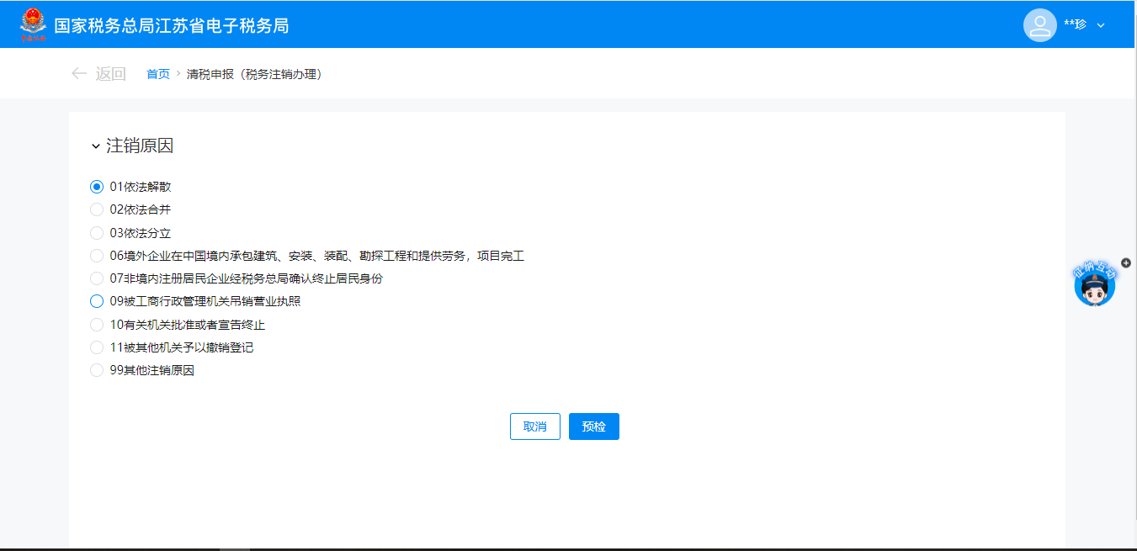
（2）注销原因为【02依法合并】、【03依法分立】时。弹出合并分立报告业务办理提醒：“您选择的注销原因为：依法合并。请先办理合并分立报告业务。”，点击【合并分立报告】系统跳转至合并分立报告功能界面进行业务办理（具体操作请查看《合并分立报告》操作手册）。点击【取消】返回功能界面。
1）展示信息填写界面。
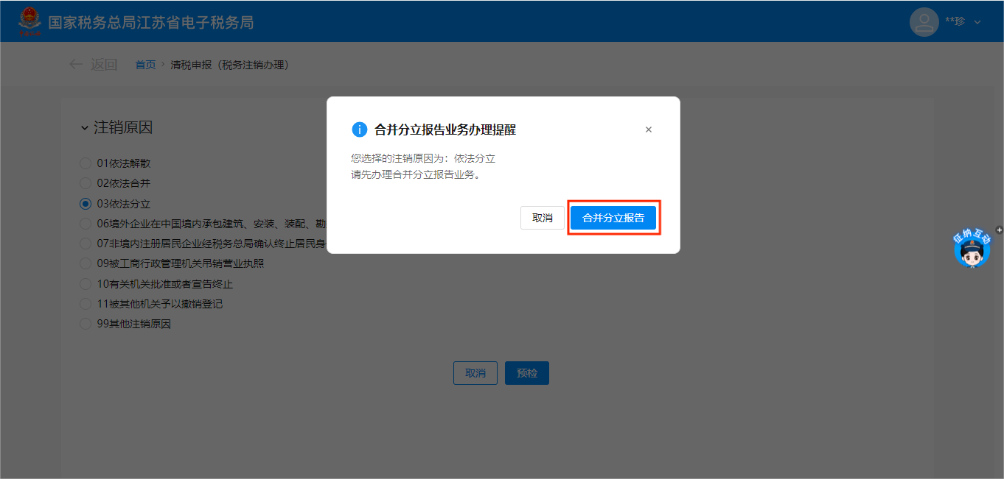
2）录入合并分立信息。

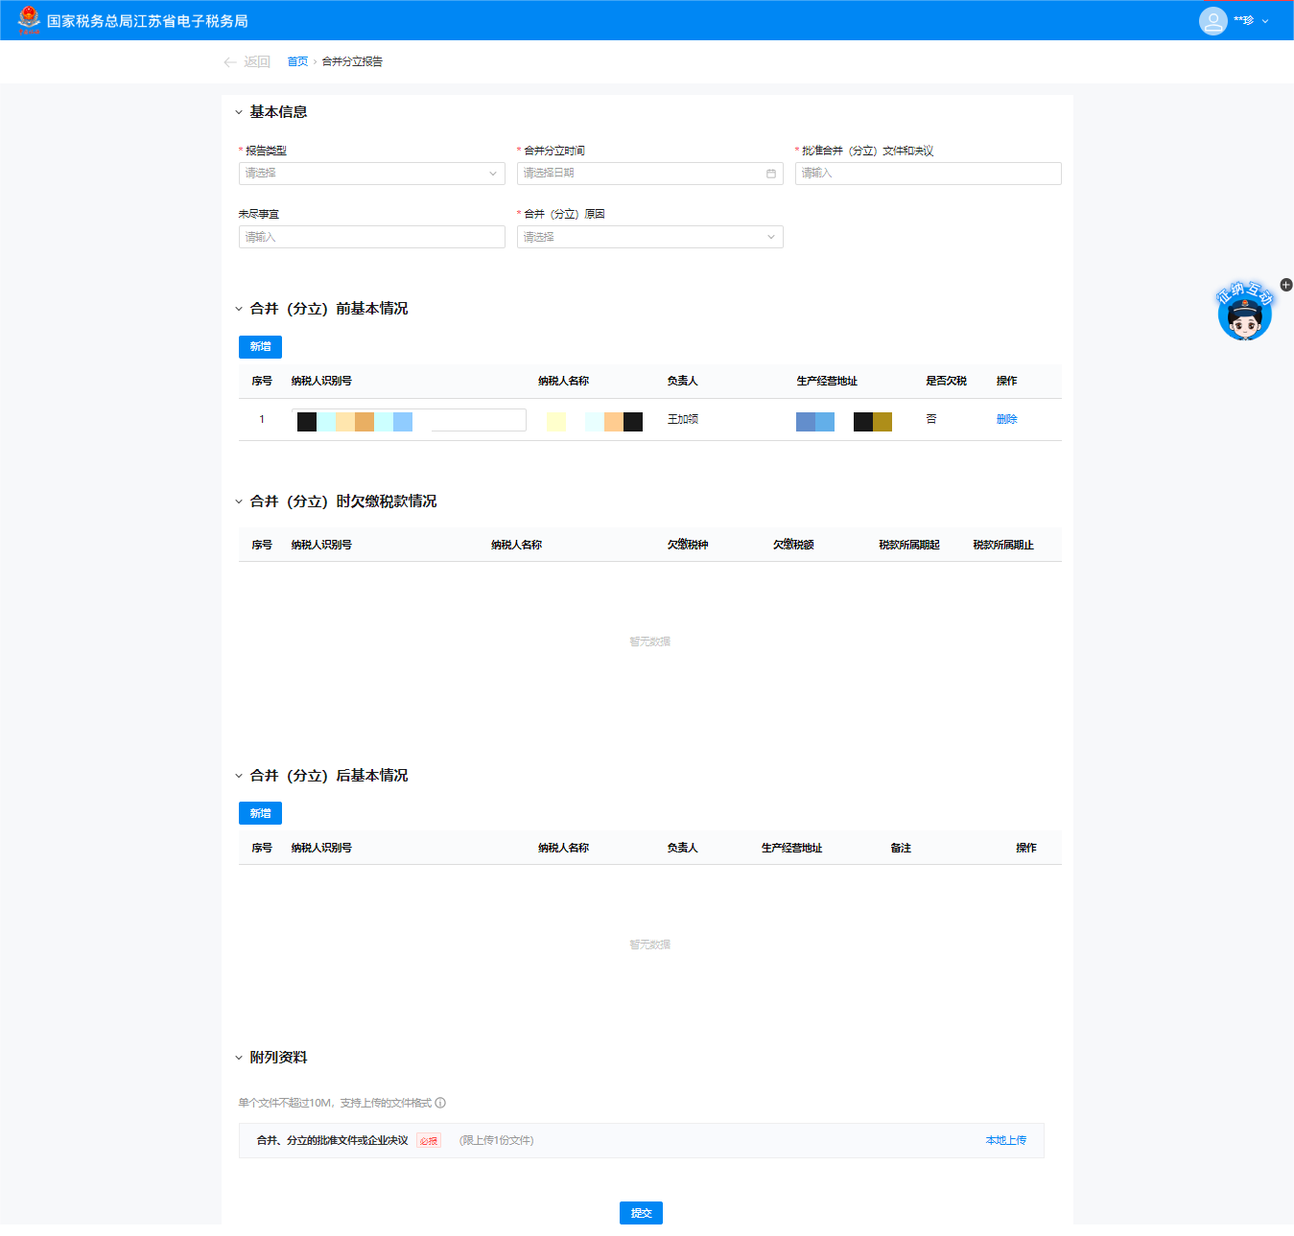
（3）注销原因为【10有关机关批准或者宣告终止】。
1）展示信息填写界面。
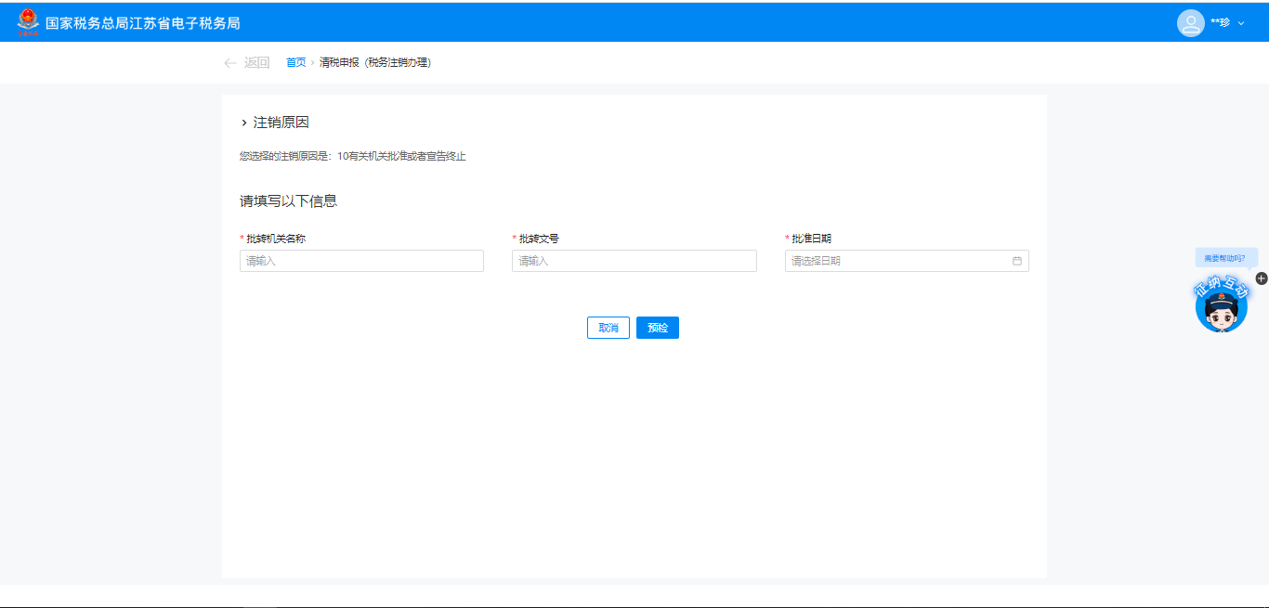
2）录入相应信息，点击【预检】。
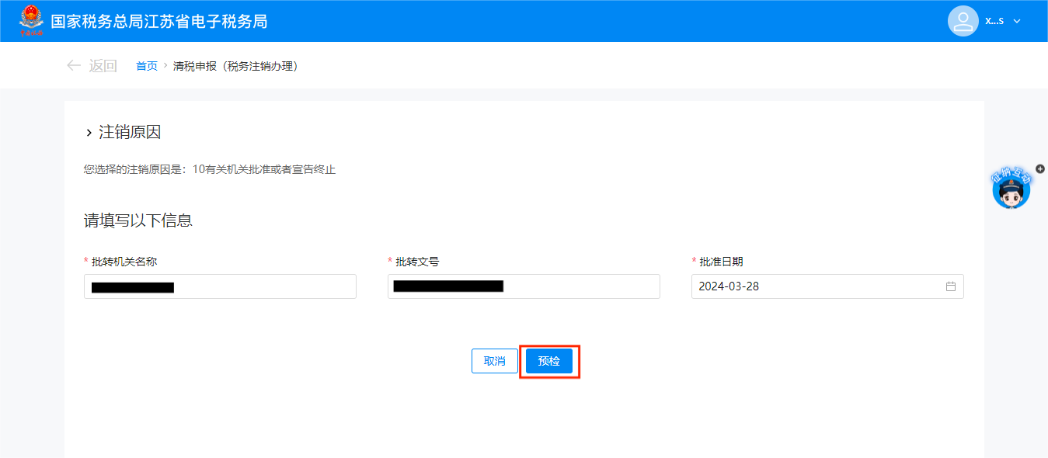

4．预检时不同满足条件对应不同的业务办理场景。

（1）即办注销通过时（满足即办资格及即办条件，且不存在未办结事项时）。
1）系统提示“您符合税务即办注销条件，还请确认是否注销！”，点击【确定】。
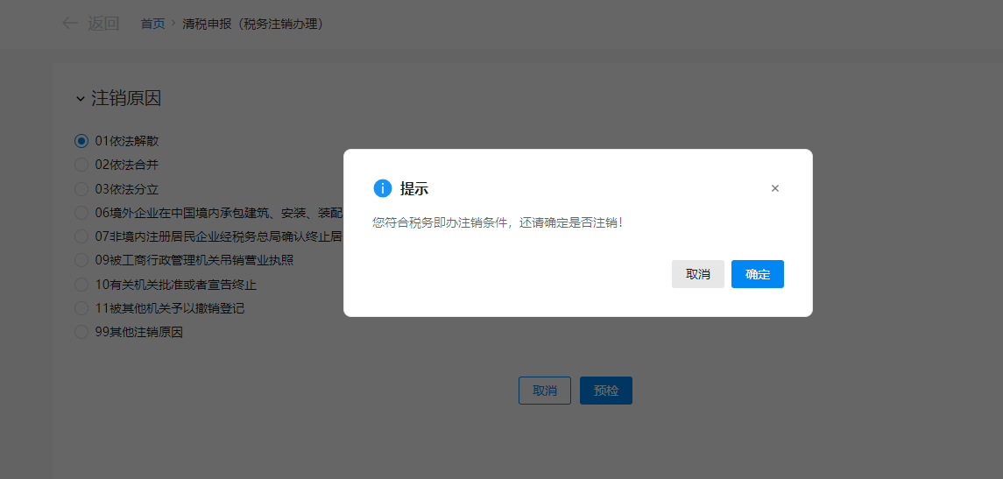
2）系统提示“您申请的清税申报已办理成功。您可进入【办税进度及结果信息查询】模块下载申请表或文书。”，进入【办税进度及结果信息查询】点击【进度详情】可下载文书。
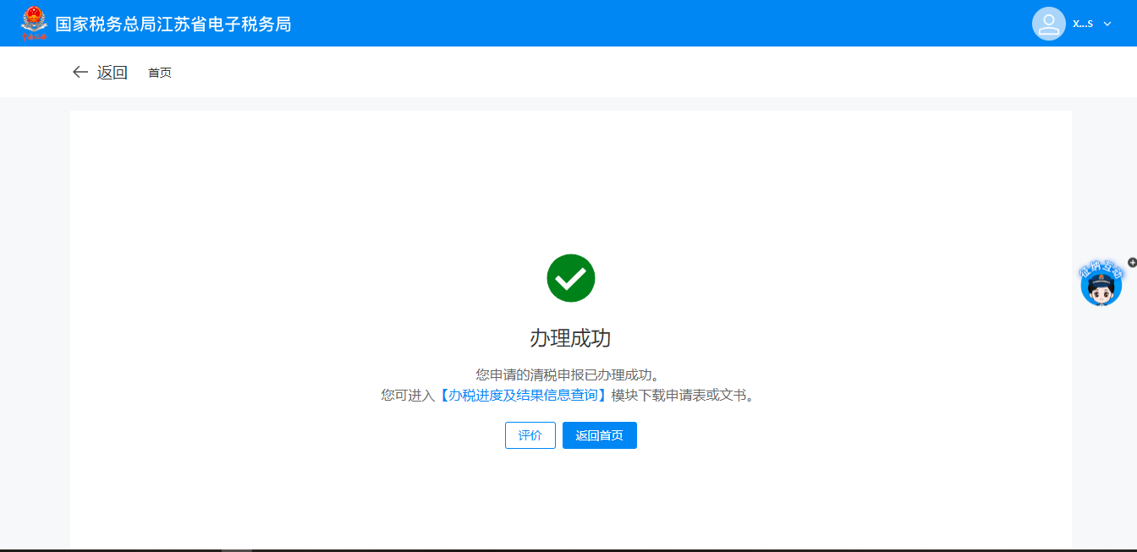
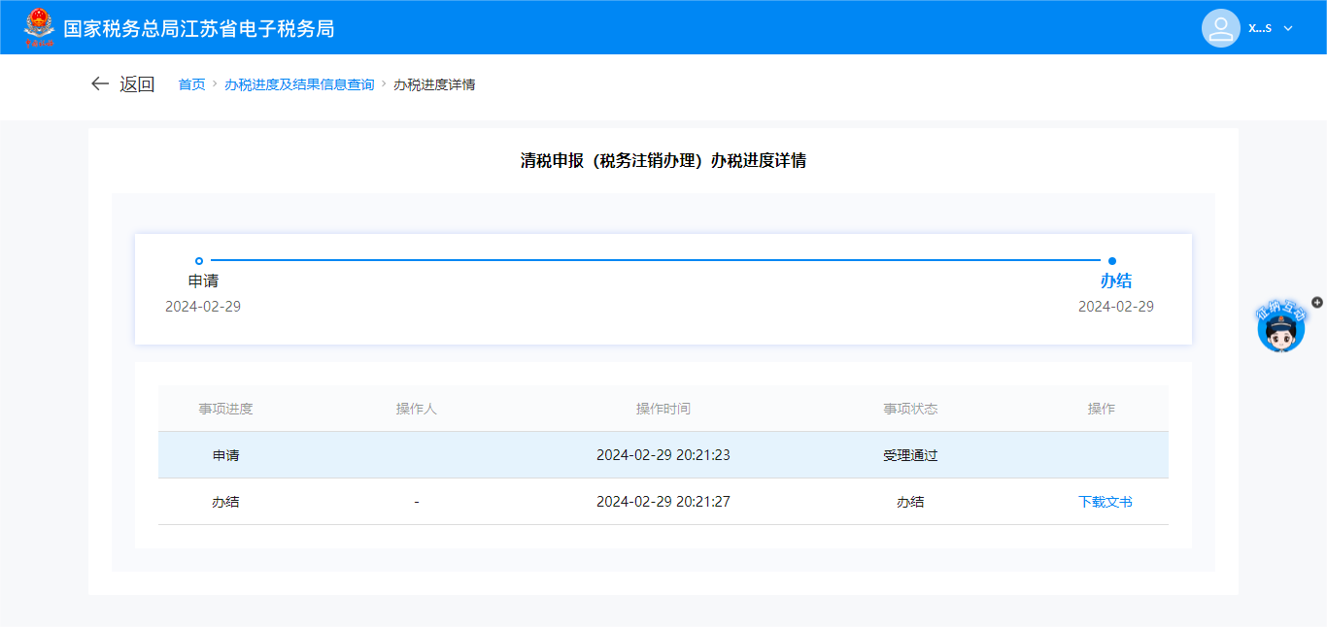
3）点击【下载文书】跳转至清税证明界面，点击【下载】进行清税证明下载。
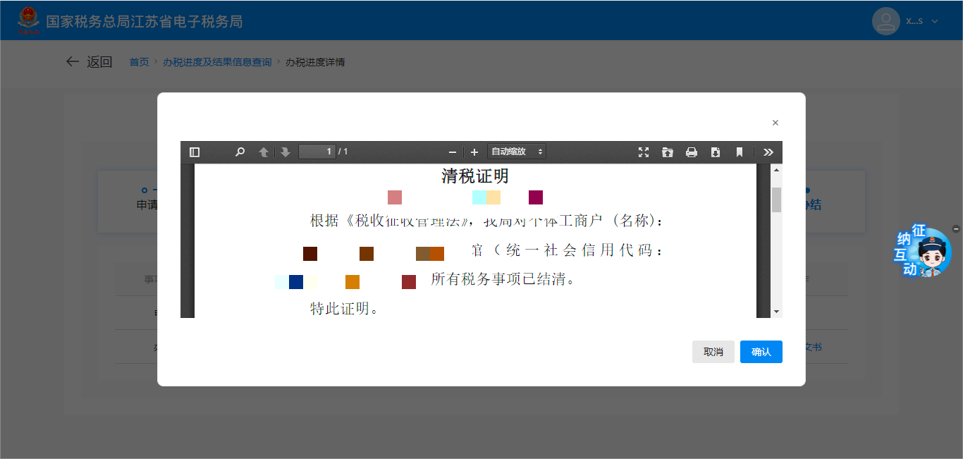

（2）即办注销不通过时。

1）符合即办注销资格及条件，但存在未办结事项，且未办结事项存在非提示类事项时。弹出未结事项告知界面，系统提示“您存在以下未办结事项：您可选择办理未结事项，办理完结后点击刷新，继续进行清税申报。”，展示未结事项以及对应办理链接按钮。
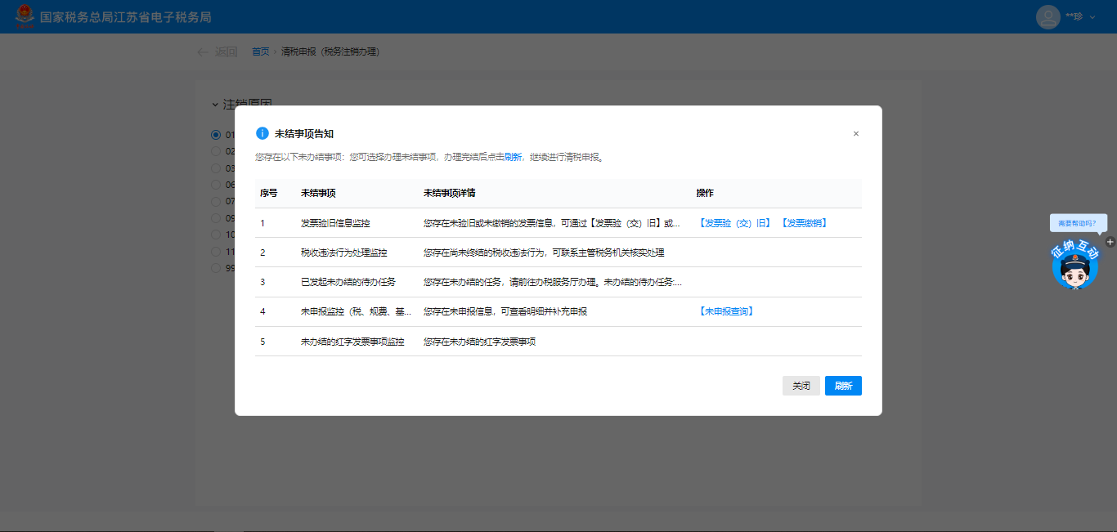
- 直接通过办理方式链接按钮办理未办结事项。
点击未结事项对应的办理方式按钮，系统跳转到未办结的业务功能，完成未结事项办理后，重新进入“清税申报（税务注销办理）”功能进行预检，完成清税流程操作。
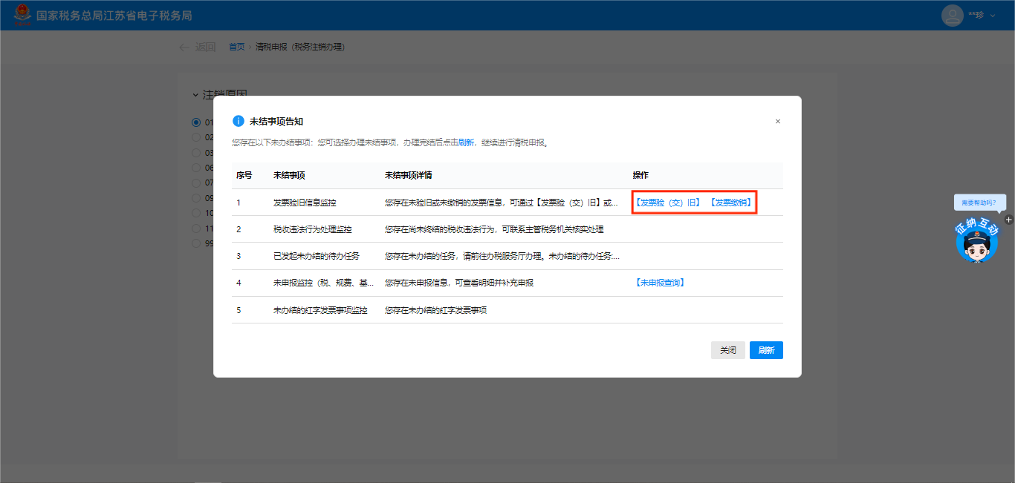
- 暂不办理，优先签署承诺书。
a.点击【签署承诺书】。
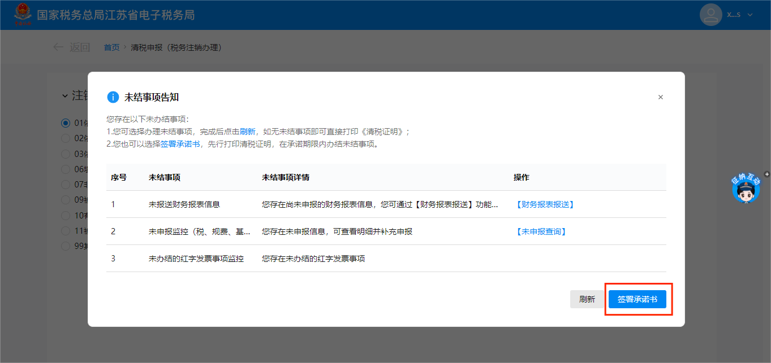
b.系统跳转即办《清税证明》承诺书界面，点击【去认证】。
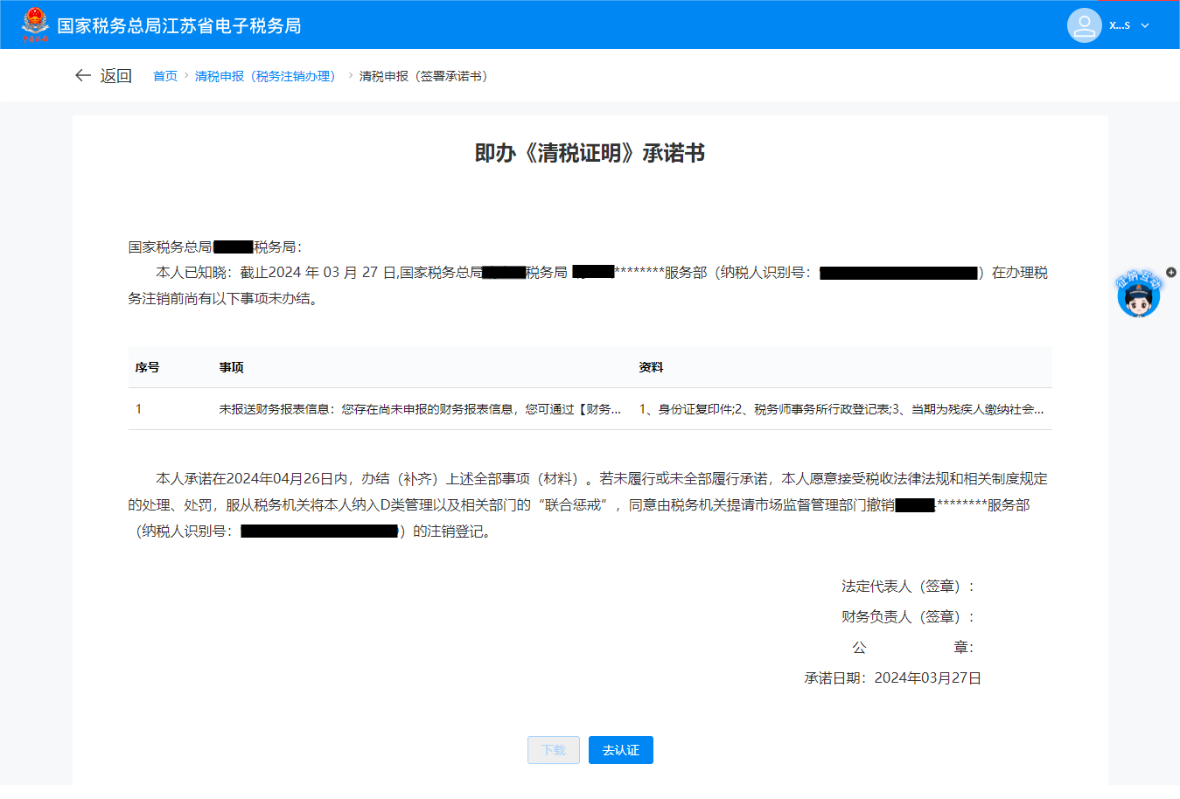
c.弹出二维码认证窗口，系统提示“选择承诺制需要法定代表人进行实名认证”，使用“江苏税务app”进行扫码认证，点击【确定】。
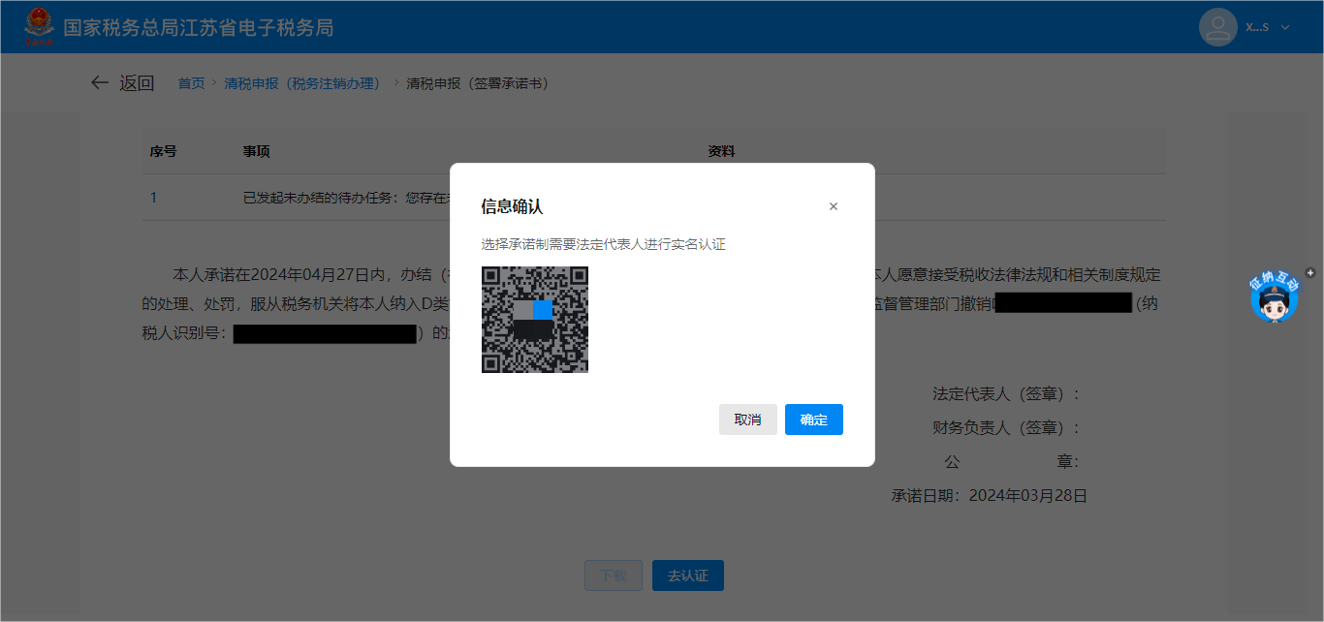
d.点击【下载】 下载“即办《清税证明》承诺书”，点击【确定】。
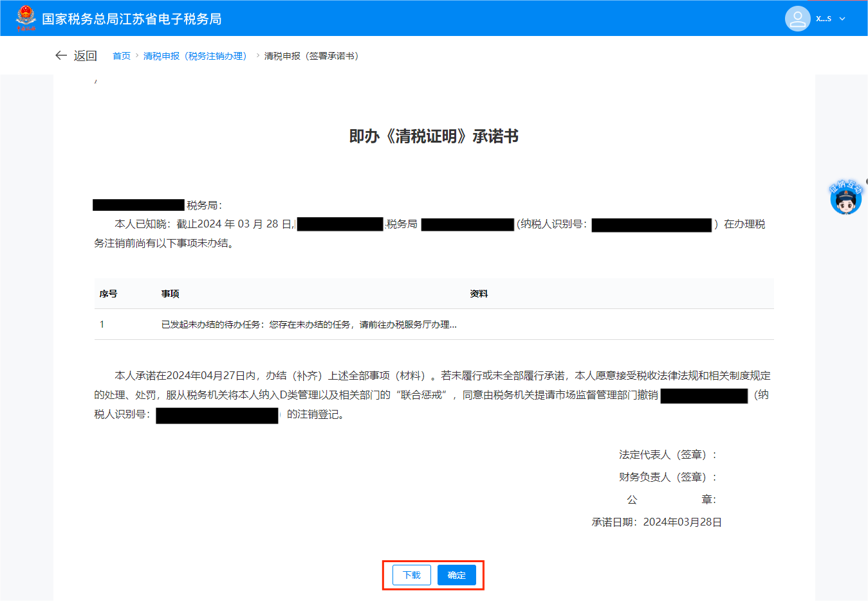
e．系统提示“您申请的清税申报已办理成功。您可进入【办税进度及结果信息查询】模块下载申请表或文书。”， 点击【办税进度及结果信息查询】可下载清税证明，点击【返回首页】可返回电子税务局首页。
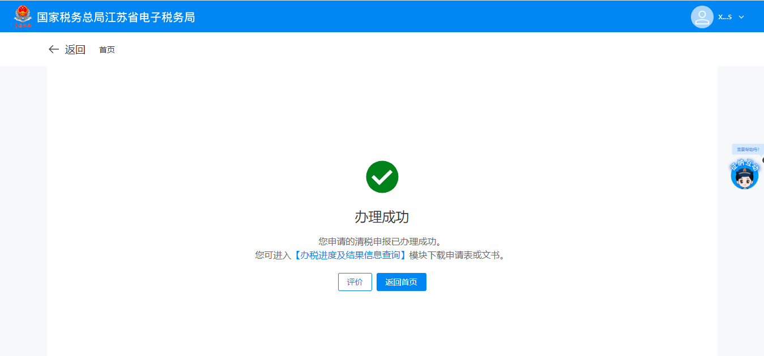

2）符合即办注销资格及条件，但存在未办结事项，且未办结事项都为提示类事项时。
①系统弹出未结事项告知界面，系统提示“您存在以下未办结事项：您可选择办理未结事项，或点继续办理进行清税申报。”，展示未结事项以及对应办理链接按钮，点击【继续办理】。
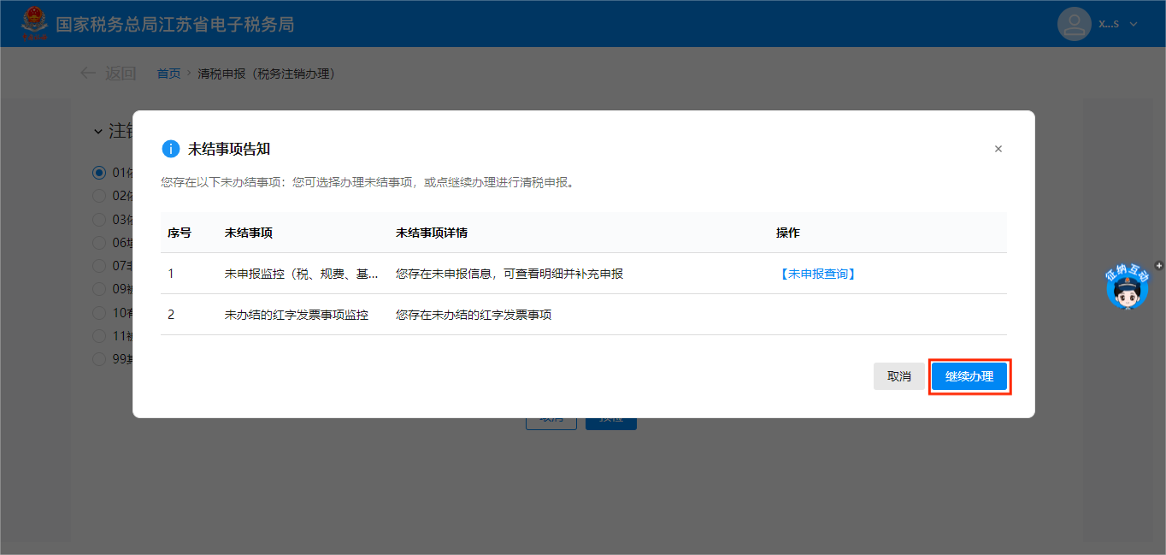
②系统提示“您符合税务即办注销条件，还请确认是否注销！”，点击【确认】。
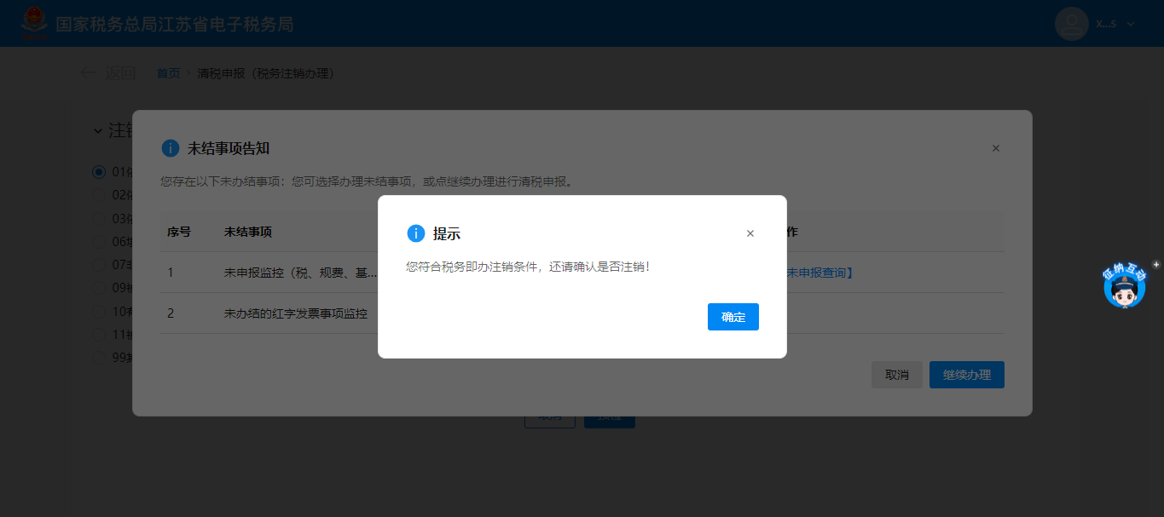
③跳转至办理成功界面，提示“您申请的清税申报已办理成功。您可进入【办税进度及结果信息查询】模块下载申请表或文书。”，点击【办税进度及结果信息查询】下载清税证明。
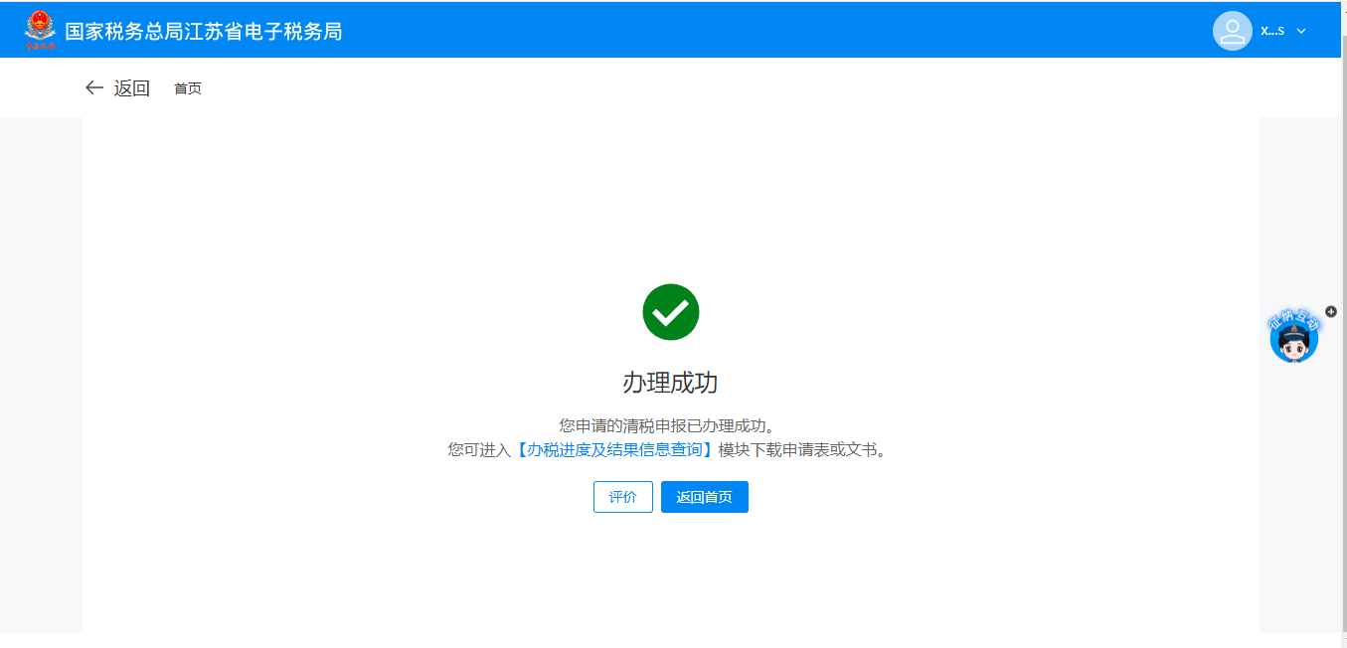
④跳转至清税证明界面，右上角可以【打印】、【下载】清税证明。
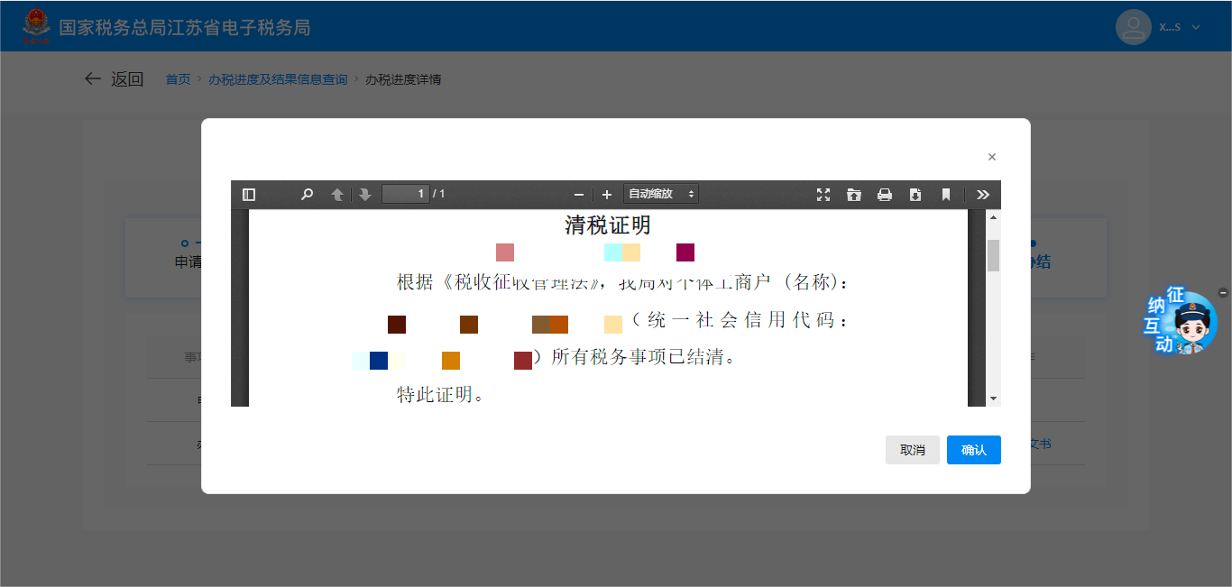

（3）一般注销通过时。
1）系统提示“您符合税务注销申请条件，请确认是否提交申请！”，点击【确定】。
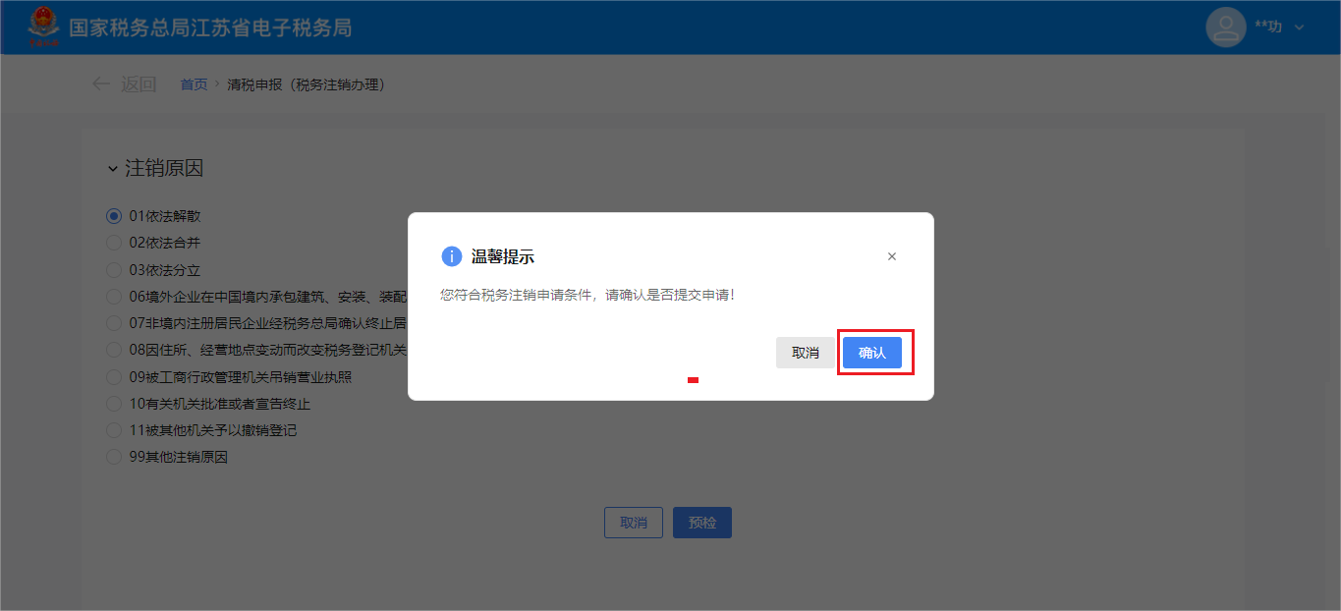
2）跳转至提交成功界面，提示“您发起的清税申报申请已提交，税务机关将在5日内受理。如有疑问可通过征纳互动或拨打12366、主管税务机关电话等方式进行咨询。您可进入【办税进度及结果信息查询】模块查看办理情况和进度。”，点击【返回首页】返回电子税务局首页。
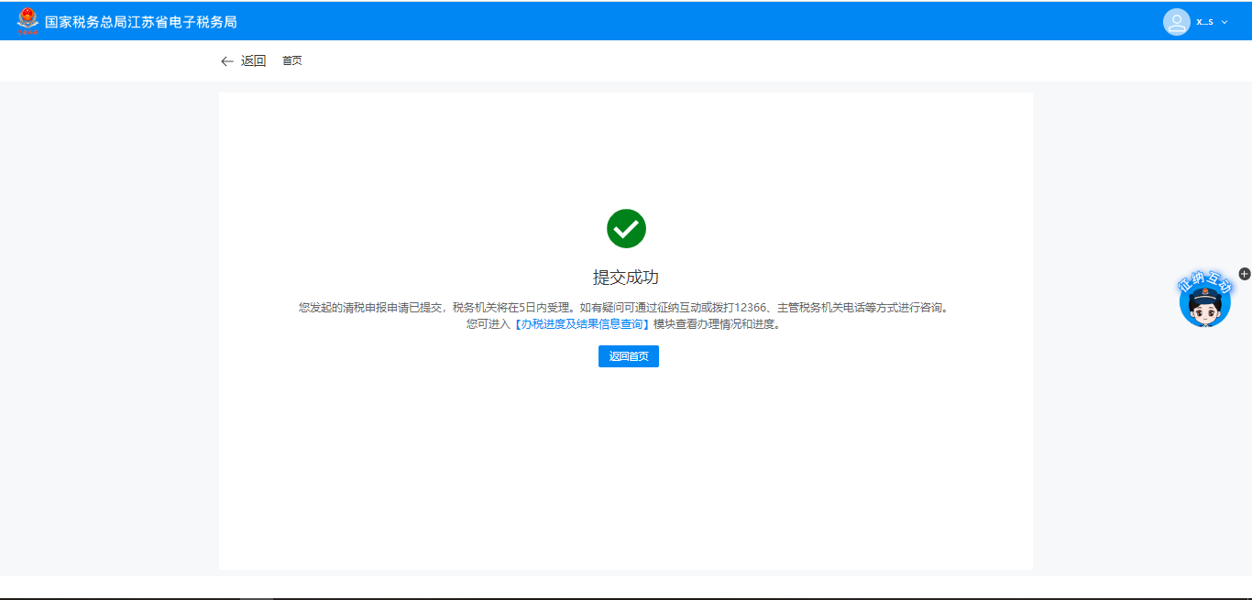

（4）一般注销不通过。

1）存在未办结事项，且未办结事项存在非提示类事项时。
①弹出未结事项告知界面，系统提示“您存在以下未办结事项：您可选择办理未结事项，办理完结后点击刷新，继续进行清税申报。”，展示未结事项以及对应办理链接按钮。点击未结事项对应的办理方式按钮进行办结，完成未结事项办理后，重新进入“清税申报（税务注销办理）”功能。
②系统提示“尊敬的纳税人：您符合税务注销申请条件，确认是否提交申请！”，点击【确认】。
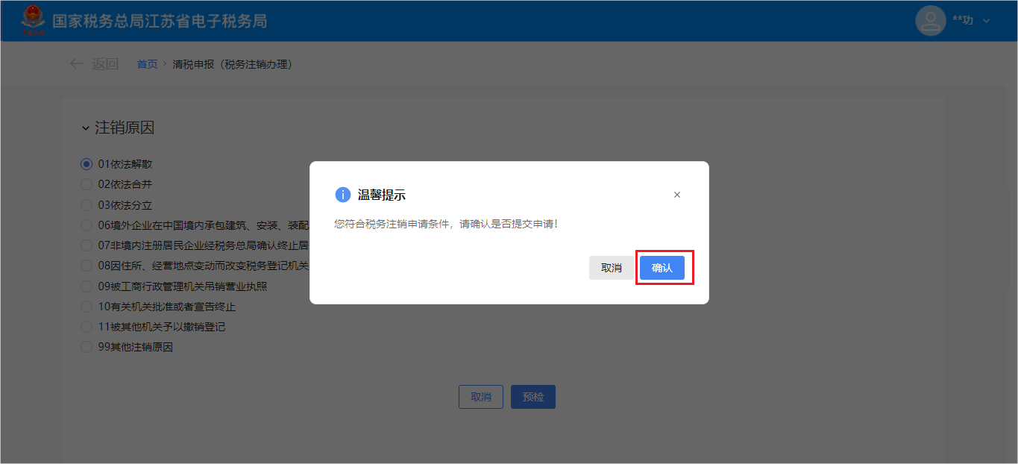
③跳转至提交成功界面，提示“尊敬的纳税人，您的清税申报申请已提交，税务机关将在5日内受理，如有疑问可通过征纳互动或拨打12366、主管税务机关电话等进行咨询。 进度查询：我要查询-办税进度及结果信息查询”，点击【返回首页】返回电子税务局首页。

2）存在未办结事项，且未办结事项都为提示类事项。
①弹出未结事项告知界面，系统提示“您存在以下未办结事项：您可选择办理未结事项，办理完结后点击刷新，继续进行清税申报。”，展示未结事项以及对应办理链接按钮，点击【继续办理】。
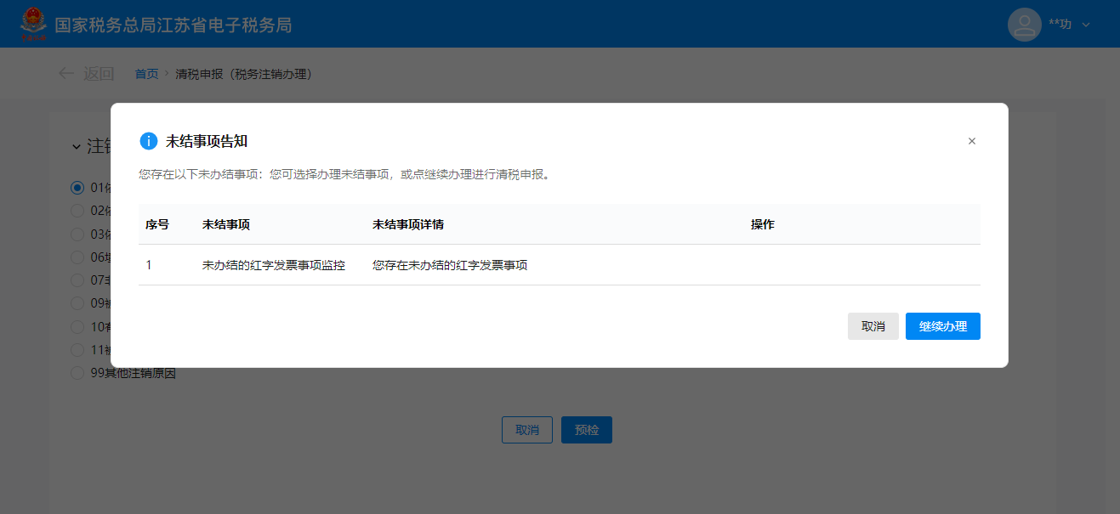
②系统提示“尊敬的纳税人：您符合税务注销申请条件，确认是否提交申请！”，点击【确定】。
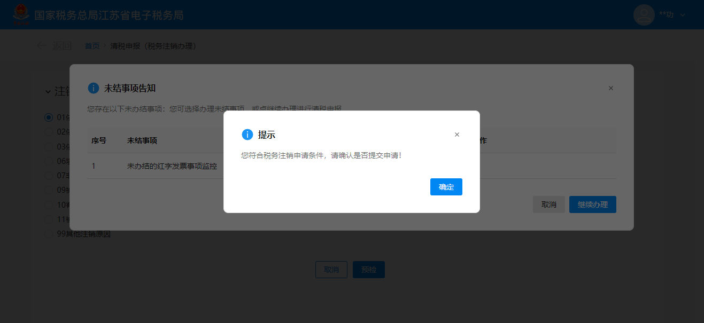
③跳转至提交成功界面，提示“尊敬的纳税人，您的清税申报申请已提交，税务机关将在5日内受理，如有疑问可通过征纳互动或拨打12366、主管税务机关电话等进行咨询。 进度查询：我要查询-办税进度及结果信息查询”，点击【返回首页】返回电子税务局首页。
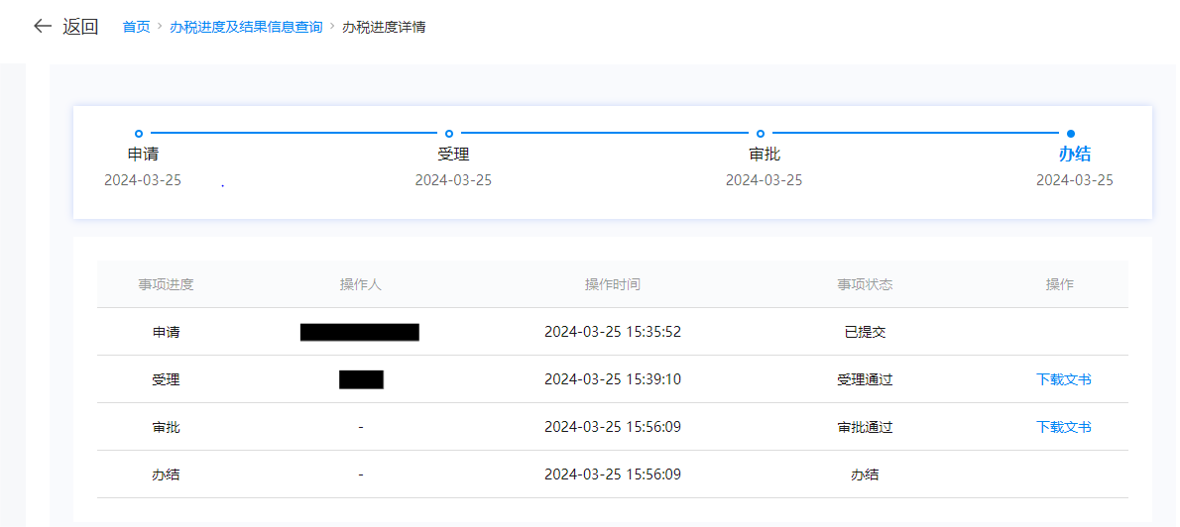

六、报送资料
无。

七、注意事项
- 认证等级四级以下的纳税人无法办理清税申报（税务注销办理）业务。
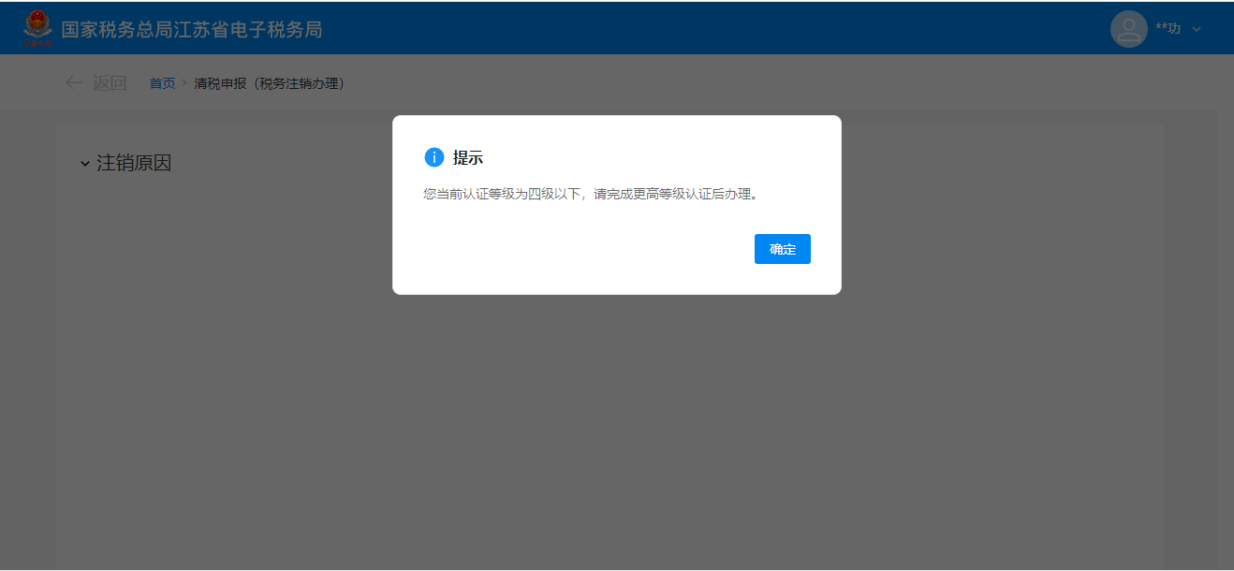
2.一般注销中，当纳税人向税务主管机关申报清税时，税务机关将根据清税申报是否存在风险疑点，中止办结时限，并进一步核实纳税人完税情况。
3.纳税人采用承诺注销打印清税证明后，未办结事项可以通过登录电子税务局进入该功能“未结事项告知”办理。

八、常见问题
1.如果已注销或已提交注销申请进入功能会有提示吗？
答：办理不同业务后再进入会有相应提示：
（1）已注销：您已注销，如需下载打印《清税证明》，可通过【我的查询】功能下载。
（2）已提交注销申请：您提交的注销申请已受理，预计5日可收到审核结果，请耐心等待，您可通过电子税局查询模块进行查询。

